

**PHS4700**

**Physique pour les applications multimédia**

Automne 2016

PAGE COUVERTURE **OBLIGATOIRE** POUR TOUS LES DEVOIRS

**Numéro de devoir : 04**

**Numéro de l’équipe : 16**

|  |
| --- |
| Nom: Tremblay Prénom : David matricule: 1748125  Signature : |
| Nom: Cech Prénom : Jean Paul matricule: 1794611  Signature : |
| Nom: Desrochers Prénom : Pascal matricule: 1689838  yeaboi2  Signature : |
| Nom: Zhong Prénom : Zihui matricule: 1687994  Signature : |

Table des matières

1 Mise en situation 4

2 Rappel théorique 5

2.1 Position du train lorsqu'il émet un son capté par l'autre train 5

2.2 Fréquence et intensité du son 7

3 Résultats 8

4 Analyse des résultats 14

4.1 Simulation 1 14

4.2 Simulation 2 15

4.3 Simulation 3 15

4.4 Simulation 4 16

5 Conclusion 16

Liste des figures

Figure 1: Trajectoire des trains 4

Figure 2: Équation de la vitesse du son 5

Figure 3: Résolution des positions des trains lors de l'émission d'un son 6

Figure 4: Équation de l'atténuation 7

Figure 5: Équation de l'intensité pour le récepteur 7

Figure 6: Équation de la fréquence du son pour le récepteur 8

Figure 7: Fréquence de la situation 1 9

Figure 8: Intensité de la situation 1 9

Figure 9: Fréquence de la situation 2 10

Figure 10: Intensité de la situation 2 10

Figure 11: Fréquence de la situation 3 11

Figure 12: Intensité de la situation 3 11

Figure 13: Fréquence de la situation 4 12

Figure 14: Intensité de la situation 4 12

Liste des tableaux

Tableau 1: Situation 1 12

Tableau 2: Situation 2 12

Tableau 3: Situation 3 12

Tableau 4: Situation 4 13

# Mise en situation

Dans ce dernier devoir, il nous est demandé de programmer à l'aide du logiciel Matlab une fonction permettant de calculer la fréquence et l'intensité sonores captées par un microphone placé sur deux trains en mouvement. Le son capté par chaque microphone provient de l'autre train et chaque train se déplace selon la figure 1 ci-dessous où û correspond à la direction du train (le premier train se déplaçant vers l'axe des *x* positif).

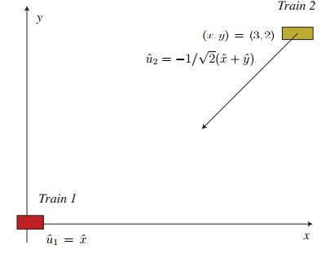

Figure 1: Trajectoire des trains

Les intensités et fréquences sonores doivent pouvoir être calculées en fonction du temps de simulation et être affichées sous forme de matrice à la fin de la simulation. La fonction à programmer ne prend en entrée que la vitesse des deux trains vT1 et vT2. De plus, quatre situations distinctes doivent être simulées:

* Le train 1 est au repos et le train 2 se déplace à une vitesse constante de 300 km/h
* Le train 2 est au repos et le train 1 se déplace à une vitesse constante de 250 km/h
* Le train 1 se déplace à une vitesse constante de 250 km/h et le train 2 se déplace à une vitesse constante de 300 km/h
* Le train 1 se déplace à une vitesse constante de 250 km/h et le train 2 se déplace à une vitesse constante de -300 km/h

Dans les sections qui suivent, les équations utilisées pour programmer notre fonction seront présentées et brièvement expliquées. Ensuite, les résultats des quatre simulations seront présentés sous forme de tableaux et de graphiques. Ces résultats seront analysés pour assurer leur validité. Une courte conclusion décrivant quelques problèmesrencontrés dans la réalisation de ce devoir servira de clôture au document.

# Rappel théorique

Toutes les équations nécessaires à la réalisation de ce travail sont présentées et expliquées dans les sous-sections qui suivent. Les équations sont séparées en deux catégories. Premièrement, les équations nécessaires pour déterminer la position des trains lorsque les microphones captent les sons et deuxièmement, les relations pour évaluer la fréquence et l'intensité de ces sons.

## Position du train lorsqu'il émet un son capté par l'autre train

Pour trouver la position d’un train à l'émission du son capté par l’autre, nous devons tout d'abord déterminer la vitesse du son. On la calcule à l'aide l'équation ci-dessous où Θ représente la température de l'air. Celle-ci sera de 10 centigrades pour notre simulation.

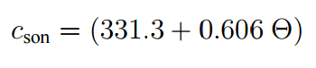

Figure 2: Équation de la vitesse du son

Ensuite, nous avons transformé la situation en grâce à la trigonométrie en un système d’équation solvables. Nos équations pour déterminer les positions sont basées sur le croquis suivant. La trigonométrie sera donc à la base des équations de positions.

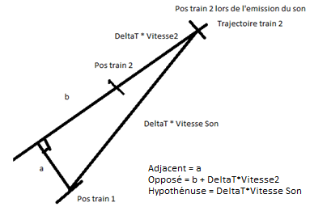

Figure 3: Résolution des positions des trains lors de l'émission d'un son

À l'aide du croquis de la figure 3, 2 équations peuvent être dégagées afin d'obtenir le delta t correspondant au temps entre l'émission du son et la réception du son sur l'autre train. Avec 2 inconnus et 2 équations, on peut le résoudre.

https://i.gyazo.com/e9ab2b8c51555693a816688bcfc69a7f.png

La résolution de ces deux équations permettra donc d'obtenir le temps écoulé avant qu'un train capte le son émis par l'autre train. La résolution de ces deux équations correspond à la formule suivante où notre seule variable inconnue est notre $∆t$.

$$0=\left(\frac{v^{2}}{c^{2}}-1\right) * ∆t^{2}+2 *b * \frac{v}{c^{2}} *∆t+ \frac{a^{2}}{c^{2}}+ \frac{b^{2}}{c^{2}}$$

Après l’application de la formule quadratique sur l'équation ci-haut, on dispose des $∆t$ possibles, on choisira la valeur positive car elle signifie un déplacement dans le passé. On utilisera donc celui-ci dans l’équation suivante pour finalement obtenir notre position du train lors de l'émission du son. Les équations suivantes sont pour un train 2 émettant un son vers le train 1. $t_{e}$ correspond au temps au moment de l'émission du son et $t_{a}$ le temps actuel qui correspond au temps lorsque le train 1 capte le son.

$$positionTrain2\left(t_{e}\right)=positionTrain2\left(t_{a}\right)- ∆t *\vec{v}2$$

## Fréquence et intensité du son

Tout d'abord, l'intensité sonore sera affectée par la dispersion et l'atténuation. L'équation de l'atténuation est donnée à la figure 4 où d est la distance en mètre entre l'intensité de référence (train émettant) et le récepteur (train recevant). Cette distance peut facilement être trouvée puisque nous connaissons la position des trains à l'aide de la section 2.1. *v* représente la fréquence du son dans l'air en Hertz. Cette fréquence est calculé avec l’effet Dopler décris plus loin par rapport à l’air, qui possède une vitesse de 0.

https://i.gyazo.com/e5593ed9d0834bee66bf6881ef5a9fee.png

Figure 4: Équation de l'atténuation

Ensuite, la figure 5 ci-jointe servira à calculer l'intensité du son capté par le second train. En effet, les intensités initiales étant déjà connues, il suffit d'utiliser cette équation.*L1(r)* représente l'intensité au train captant le son tandis que *L1(r0)* correspond à l'intensité au point initial qui nous est fourni.

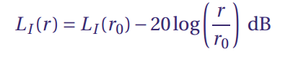

Figure 5: Équation de l'intensité pour le récepteur

Finalement, pour obtenir la fréquence du son capté par le microphone, l'effet Dopler sera utilisé.*c* représente la vitesse du son représentée à la figure 2 et Vs est la fréquence du son dans le référentiel de la source.

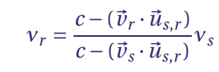

Figure 6: Équation de la fréquence du son pour le récepteur

Ces équations permettent d'obtenir tous les résultats désirés dans la fonction à réaliser dans ce livrable.

# Résultats

Les résultats de nos quatre simulations sont illustrés dans les tableaux ci-dessous. Les résultats dans les tableaux montrent les résultats d'intensité et de fréquence toutes les 10 secondes. Des graphiques illustrant ces deux mêmes variables (axe Y) au fil du temps en temps en secondes (axe X) sur une période de 0 ≤ t ≤ 100 secondes sont aussi présentés.

# 1F.jpg

Figure 7: Fréquence de la situation 1

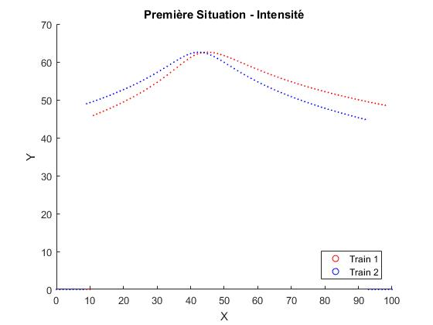

Figure 8: Intensité de la situation 1

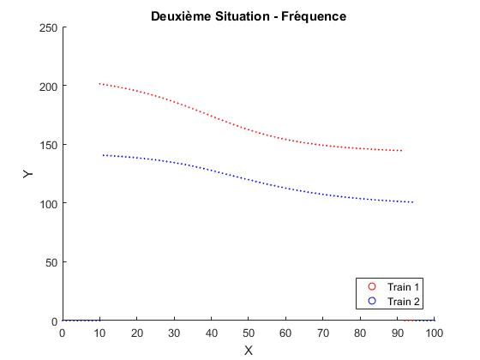

Figure 9: Fréquence de la situation 2

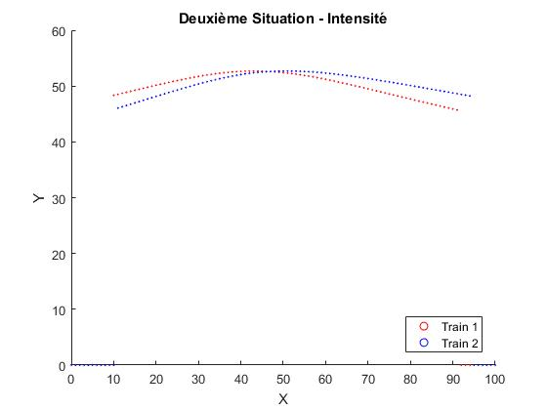

Figure 10: Intensité de la situation 2

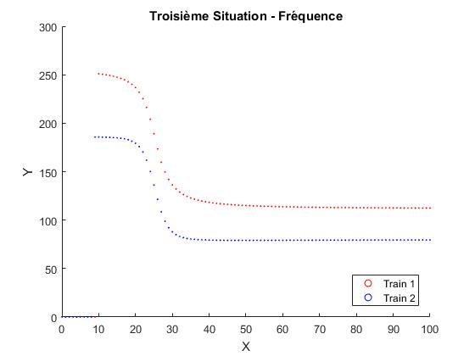

Figure 11: Fréquence de la situation 3

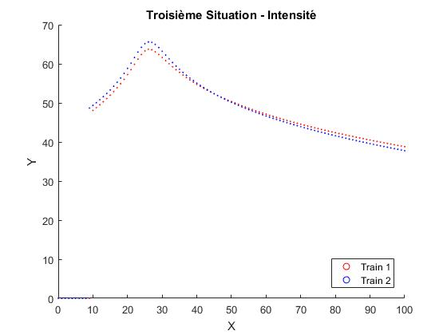

Figure 12: Intensité de la situation 3

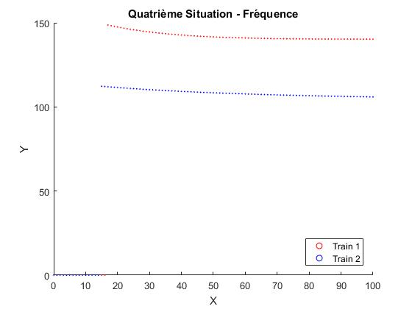

Figure 13: Fréquence de la situation 4

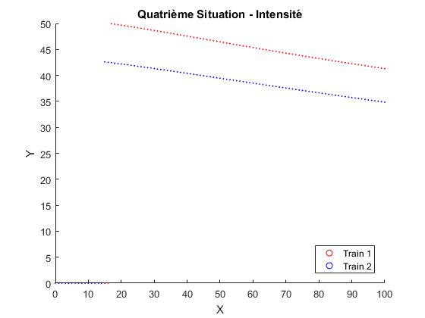

Figure 14: Intensité de la situation 4

Tableau 1: Situation 1

|  |  |  |  |  |  |  |  |  |  |  |  |
| --- | --- | --- | --- | --- | --- | --- | --- | --- | --- | --- | --- |
|  | Temps  (s) | 10 | 20 | 30 | 40 | 50 | 60 | 70 | 80 | 90 | 100 |
| Train 1 | Fréquence (Hz) | 0 | 210.4241 | 207.6395 | 190.8037 | 151.584 | 136.391 | 131.9358 | 130.2331 | 129.4284 | 0 |
| Intensité (dB) | 0 | 49.4454 | 54.6175 | 61.181 | 61.6493 | 58.0029 | 54.758 | 52.1585 | 50.0198 | 0 |
| Train 2 | Fréquence (Hz) | 157.681 | 156.0533 | 150.7526 | 128.7434 | 103.0498 | 98.1641 | 97.0803 | 96.7002 | 96.5268 | 0 |
| Intensité (dB) | 49.2689 | 52.6951 | 57.226 | 62.1974 | 59.8561 | 54.7257 | 50.8246 | 47.79 | 45.2892 | 0 |

Tableau 2: Situation 2

|  |  |  |  |  |  |  |  |  |  |  |  |
| --- | --- | --- | --- | --- | --- | --- | --- | --- | --- | --- | --- |
|  | Temps  (s) | 10 | 20 | 30 | 40 | 50 | 60 | 70 | 80 | 90 | 100 |
| Train 1 | Fréquence (Hz) | 201.3012 | 195.2079 | 185.9482 | 173.9543 | 162.3218 | 154.0245 | 149.0928 | 146.2862 | 144.6426 | 0 |
| Intensité (dB) | 48.3305 | 50.1446 | 51.7278 | 52.6246 | 52.4146 | 51.2089 | 49.5011 | 47.6725 | 45.8937 | 0 |
| Train 2 | Fréquence (Hz) | 0 | 138.3793 | 134.3123 | 127.6929 | 119.7709 | 112.6293 | 107.305 | 103.7309 | 101.3926 | 0 |
| Intensité (dB) | 0 | 48.1488 | 50.3667 | 52.0607 | 52.6887 | 52.3277 | 51.3472 | 50.0932 | 48.7692 | 0 |

Tableau 3: Situation 3

|  |  |  |  |  |  |  |  |  |  |  |  |
| --- | --- | --- | --- | --- | --- | --- | --- | --- | --- | --- | --- |
|  | Temps  (s) | 10 | 20 | 30 | 40 | 50 | 60 | 70 | 80 | 90 | 100 |
| Train 1 | Fréquence (Hz) | 250.9933 | 236.7079 | 136.3612 | 118.2931 | 115.0247 | 113.7974 | 113.1723 | 112.7978 | 112.5496 | 112.37 |
| Intensité (dB) | 48.0881 | 57.2436 | 61.6078 | 54.7522 | 50.3234 | 47.1042 | 44.5392 | 42.3796 | 40.495 | 38.8088 |
| Train 2 | Fréquence (Hz) | 185.6311 | 179.2766 | 87.8225 | 79.3326 | 79.0878 | 79.1797 | 79.2807 | 79.3631 | 79.4283 | 79.4802 |
| Intensité (dB) | 49.3497 | 58.8211 | 63.2132 | 55.0654 | 50.1439 | 46.6555 | 43.9022 | 41.5917 | 39.5765 | 37.772 |

Tableau 4: Situation 4

|  |  |  |  |  |  |  |  |  |  |  |  |
| --- | --- | --- | --- | --- | --- | --- | --- | --- | --- | --- | --- |
|  | Temps  (s) | 10 | 20 | 30 | 40 | 50 | 60 | 70 | 80 | 90 | 100 |
| Train 1 | Fréquence (Hz) | 0 | 147.4987 | 144.5536 | 142.7239 | 141.6177 | 140.9653 | 140.5948 | 140.3996 | 140.3137 | 140.2961 |
| Intensité (dB) | 0 | 49.6618 | 48.6494 | 47.561 | 46.453 | 45.3571 | 44.2895 | 43.2576 | 42.2637 | 41.3074 |
| Train 2 | Fréquence (Hz) | 0 | 111.532 | 110.2658 | 109.2376 | 108.4007 | 107.7151 | 107.1487 | 106.6765 | 106.2788 | 105.941 |
| Intensité (dB) | 0 | 42.201 | 41.3248 | 40.4007 | 39.4562 | 38.5087 | 37.5691 | 36.6435 | 35.7353 | 34.846 |

# Analyse des résultats

Une analyse des résultats obtenus ci-haut est réalisée pour les 4simulations de nos trains dans les sous-sections 4.1 et 4.4. Les résultats sont discutés afin d'assurer leur validité.

## Simulation 1

Dans cette situation, nous avons le train 1 qui est immobile est le train 2 qui se déplace à une vitesse constante de 300km/h. On peut voir qu’initialement (environ 10 premières secondes) les trains ne détectent pas le son, car ils n’ont pas encorne pas eu le temps de capter le son.

Pour ce qui est du son perçu par le train 1, on remarque que pour les 40 premières secondes (selon le tableau de résultat) le son est perçu à une fréquence supérieure à celle émise par le train 2, car le train 2 s’approche du train 1. Ensuite, le train 2 va traverser l’axe X et commencer à s’éloigner du train 1. Cela a pour effet de réduire la fréquence perçue par le train 1 et éventuellement atteindre zéro en raison de la distance. Tout cela est conforme avec l’effet Doppler.

L’intensité suit une logique similaire, car elle augmente plus la distance entre les trains est petite et vice versa. La fréquence et l’intensité du son perçue par le train 2 suivent également le même principe que dans le cas du train 1.

## Simulation 2

Dans cette situation, le train 2 est immobile et le train 1 se déplace à une vitesse de 250 km/h le long de l’axe X. Initialement, comme dans la situation 1, les trains ne détectent pas le son, car les ils n’ont pas encorne pas eu le temps de capter le son.

Pour ce qui est du son perçu par le train 2, similairement à la situation 1, les trains perçoivent une fréquence et une intensité plus élevées que celle émise par la source. Cela s’explique par le fait que le train s’approche du train 2. Éventuellement, le train 1 dépassera la coordonnée en x du train 2 et donc commencera à s’éloigner du train 2. Cela a pour effet de réduire les fréquences et intensités perçues par les trains. Tout cela est encore une fois conforme avec l’effet Doppler.

## Simulation 3

Dans cette situation, le train 1 se déplace à une vitesse constante de 250 km/h et le train 2 se déplace à une vitesse constante de 300 km/h. Au début, les trains perçoivent des fréquences plus élevées que celles produites par la source et plus élevées que celles perçues dans d’autres situations. En effet, cela peut s’expliquer par le fait que les sources ne sont pas immobiles. Dans l’équation de la fréquence du son pour le récepteur, le terme du dénominateur est plus faible, car le terme $\vec{v_{s}}$ n’est plus nul. De plus l’intensité perçue augmente, car la distance entre les trains est plus petite.

Éventuellement les trains se croissent et donc s’éloigne un de l’autre. Les fréquences et intensités perçues commencent à diminuer en conséquence. Des sons sont perçus après 80 secondes de simulation jusqu'à 100 secondes puisque le son prend plus de 20 secondes pour se propager jusqu'au microphone sur le train récepteur.

## Simulation 4

Dans cette situation, le train 1 se déplace à une vitesse constante de 250 km/h et le train 2 se déplace à une vitesse constante de -300 km/h. Après que les trains eurent le temps de capter le son initialement, les fréquences et intensités perçues ne font que diminuer. En effet, même si les trains se rapprochent légèrement en x, car la vitesse en x du train 1 est supérieure, le train 2 se distance largement en raison de sa composante y de la vitesse vers le haut. Comme pour la situation 3, des sons sont captés dans l'intervalle de temps de 80 à 100 secondes malgré que les sons cessent d'émettre à 80 secondes puisque le son prend un certain temps pour voyager jusqu'au capteur sur l'autre train.

# Conclusion

En conclusion, ce dernier devoir, comme les devoirs qui ont précédé, ne s'est pas fait sans quelques difficultés. La difficulté principale à relever dans ce devoir fut de modéliser le problème à résoudre sous une forme qui peut être résolue. Nous avions tout d'abordessayé de résoudre la situation sous forme vectorielle sans succès avant de nous tourner vers la trigonométrie. De plus, l'atténuation du son étant influencée par la fréquence du son qui elle varie en fonction de l'endroit où on capte le son et l'emplacement de la source émettant le son, cette fréquence doit être prise dans une référence immobile. Enfin, il y a des vitesses parfois positives et négatives qui entrent en jeu dans nos calculs et parfois, elles s'annulaient et causaient des divisions par zéro. Il a donc fallu s'assurer de prendre les valeurs absolues des vitesses parfois. Les vitesses nuls eux sont traités avec des cas spéciaux.